樱桃帮V2.0需求后台部分文档 V0.6

文件状态：  [ √ ] 草稿  [ ] 正式发布  [ ] 正在修改 | 文档编码
文件状态：  [ √ ] 草稿  [ ] 正式发布  [ ] 正在修改 | 作 者 | 韦小雪
文件状态：  [ √ ] 草稿  [ ] 正式发布  [ ] 正在修改 | 创建时间 | 2015-05-23
文件状态：  [ √ ] 草稿  [ ] 正式发布  [ ] 正在修改 | 当前版本 | Ver.0.6

编号 | 文档版本 | 修订章节 | 修订原因 | 修订日期 | 修订人
1 | V0.3 | 推荐管理 | 补充首页“精选推荐”维护操作 | 2015-05-26 | 韦小雪
2 | V0.4 | 日记/帖子/删除日记/删除帖子 | 取消置顶功能 | 2015-06-10 | 韦小雪
3 | V0.4 | 推荐管理 | 增加“樱桃帮圈子顶部”内容维护入口 | 2015-06-10 | 韦小雪
4 | V0.5 | 发送消息 | 1.修改发送对象，所有用户的定于，改成最近一个月有登陆的用户；2.增加信息链接类型； | 2015-06-18 | 韦小雪
5 | V0.6 | 营销管理 | 添加订单管理部分的功能描述 | 2015-07-3 | 韦小雪
6 | V0.6 | 添加/编辑日记（或帖子） | 增加马甲账号的规则说明 | 2015-07-3 | 韦小雪
7 | V0.6 | 圈子管理 | 日记/帖子相关列表增加状况、来源标识字段 | 2015-07-3 | 韦小雪

目录
1. 圈子管理 2
日记列表 2
添加/编辑日记 5
删除日记 6
帖子列表 8
添加/编辑帖子 12
删除帖子 13
评论管理 15
2. 营销管理 17
订单管理 17
3. 用户管理 18
樱桃帮用户 18
积分管理 20
4. 消息管理 21
消息列表 21
发送消息 23
5. 推荐管理 24
樱桃帮精选推荐 24
樱桃帮圈子顶部 27

圈子管理

日记列表
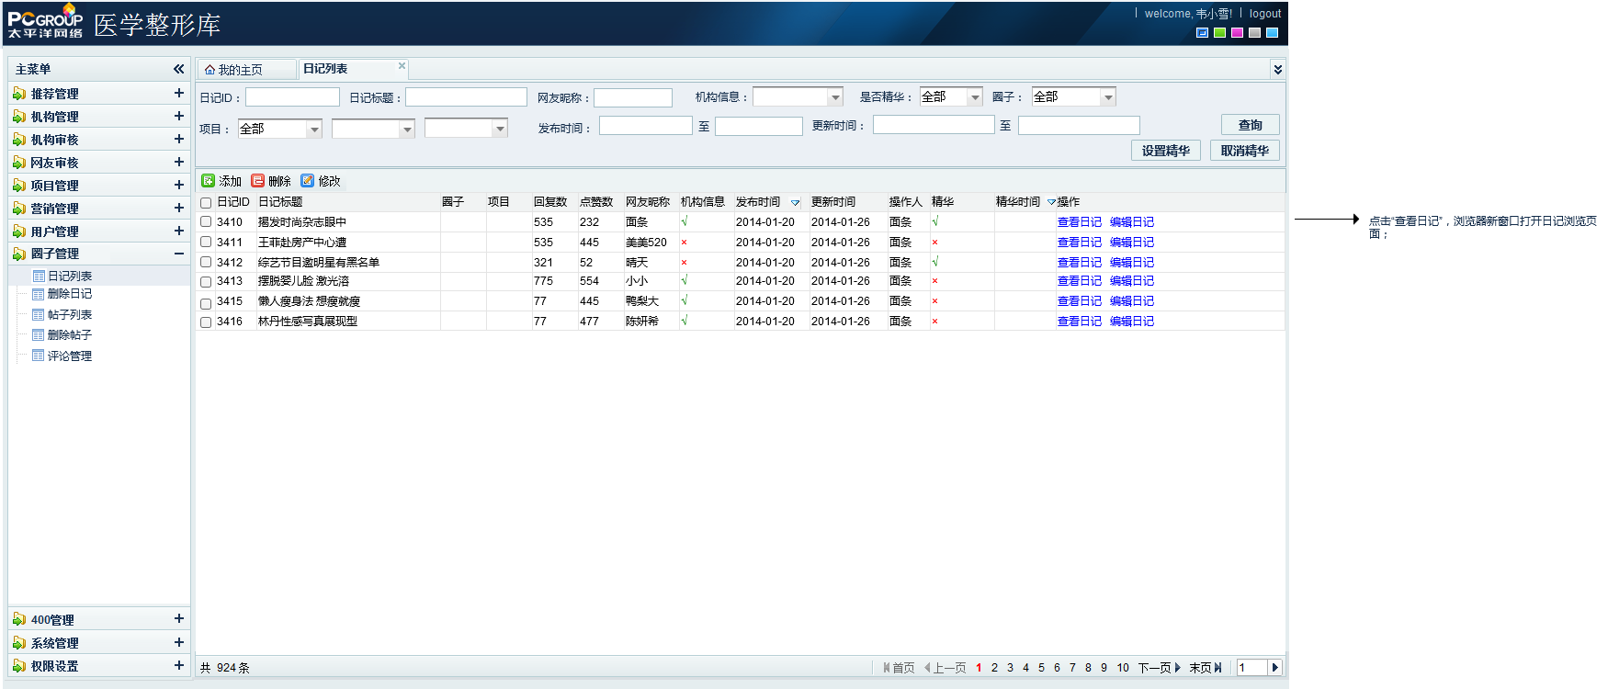

区域 | 功能说明 | 备注
顶部搜索区 | 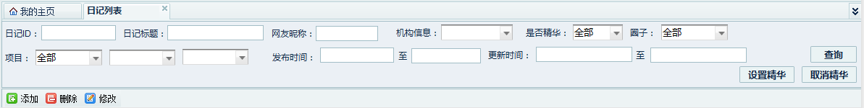  【搜索条件】  日记ID、日记标题、网友昵称、机构信息（有或无，默认不勾选）、是否精华（是或否，默认全部）、圈子（日记所属圈子分类选中项，默认全部）、项目（一、二、三级关联项目选项，支持手在第三级输入关键词搜索，默认全部）、发布时间（日记首发时间）、更新时间（新增记录或修改时间）  【批量推荐操作】  设置精华：对勾选列表项（可多选）设置为精华；  取消精华：对勾选列表项（可多选）取消设置为精华；  【其他操作】  添加：添加新日记按键，点击进入发日记操作界面；  删除：对勾选列表项（可多选）删除操作，删除有确认删除提示，以防误操作；  修改：对勾选列表项（单选有效）进行修改，点击进入日记编辑界面；
列表区 | 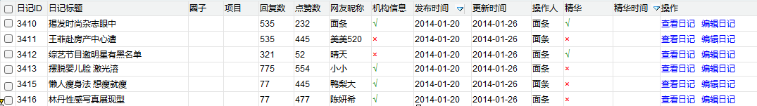  【列表项】  勾选框、日记ID、日记标题、圈子、项目、回复数、点赞数、网友昵称、机构信息（有填写任意一项则为已填）、发布时间、更新时间、操作人（精华或置顶操作人）、精华（是否精华）、精华时间；  【增加“状态”项：包括1、初始化、2、审核平台通过、3、编辑审核通过】  初始化：指审核系统未审核的；  审核平台通过：指审核平台通过的；  编辑审核通过：指编辑在【删除日记】列表通过【恢复】按键操作，恢复正常状态的；  【增加日记“来源”项：包括1、网友 3、编辑】  网友：指前台用户发布的（APP上发布）；  编辑：指编辑通过后台添加的；  【操作】  查看日记：点击“查看日记”，浏览器新窗口打开日记浏览页面；  编辑日记：点击，进入日记编辑界面；  【列表】  列表默认按日记更新时间排序，最新更新的日记显示在列表顶部；  可点击发布时间、更新时间、精华时间切换排序方式（升降序）；

添加/编辑日记
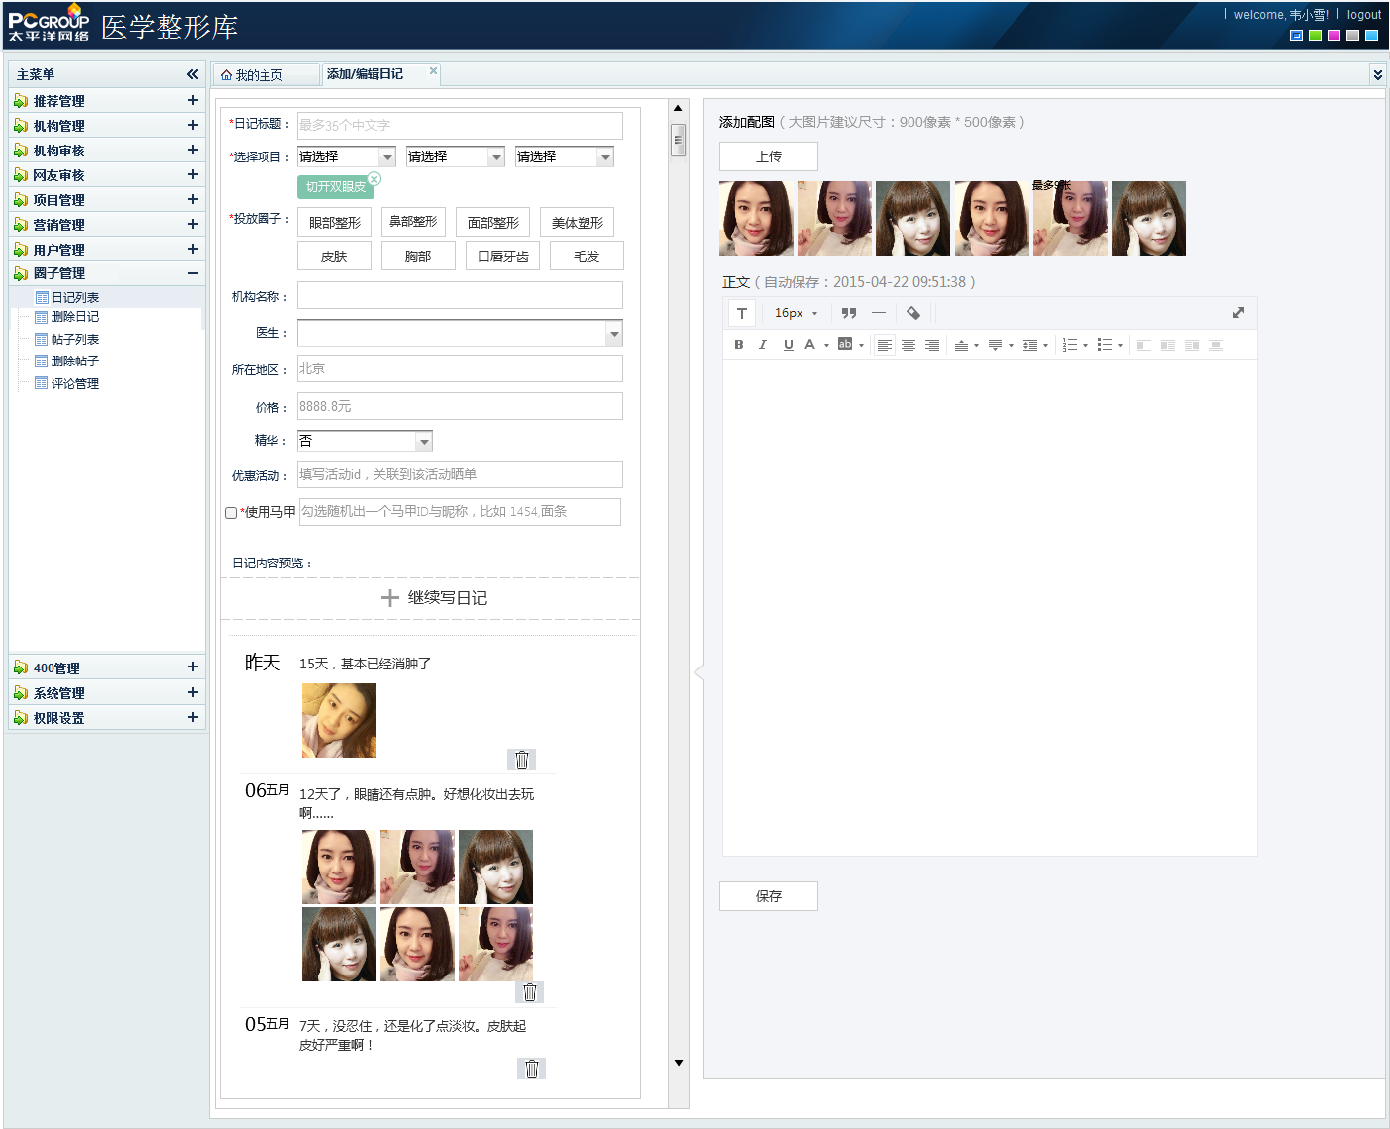

区域 | 功能说明 | 备注
左侧基本信息编辑区 | 【日记基本信息字段】  日记标题：必填项，最多35个中文字；  选中项目：必填项，（依据一、二层级关联二级项目，最多可选3个项目）；  投放圈子：提供手动控制投放圈子入口，可修改系统做的投放判断；  机构信息：非必填，机构名称（与APP端一样做输入匹配关联）、医生（与APP一致）、所在地区（下拉选择 省 市）、价格（手动输入）；  是否精华（是或否，默认否）；  优惠活动：非必填，若为活动晒单，则填写对应的活动ID，前端显示活动入口；  使用马甲：必填项，勾选将该篇帖子随机匹配到一个马甲账号下，此处显示账号ID与昵称，比如 1454,面条；可对随机出的账号ID再编辑；若是前台用户所发的帖子，此项默认为已勾选，且显示用户的ID号和昵称；  【日记内容预览】  继续写日记：点击，右侧编辑区展开继续编写日记区；  日记记录项列表：与APP日记端样式一致，每个记录节点有“删除”操作，可单独删除某个记录节点；点击“删除”按键，弹出“是否删除”确认提示框，点击“确认”，则节点被删除；  编辑记录节点：点击记录节点的任意地方，右侧编辑区显示该节点的数据，可对界面数据进行编辑，“保存“后，右侧编辑区数据清空，数据同步更新到左侧的该记录节点下，显示为最新编辑的数据；
右侧编辑器 | 添加新日记、编辑旧记录项、继续添加日记的编辑区；  添加配图：最多可添加9张图，生产记录后图片统一以小图显示在文字下方；  正文编辑器：文字编辑器；  点击保存，可将编辑器中的内容提交生成新的记录项，同步显示在左侧的记录列表中，数据保存成功后，编辑器数据清空；

删除日记
用于记录被系统、管理员删除的日记，可对已删除的日记恢复正常状态；
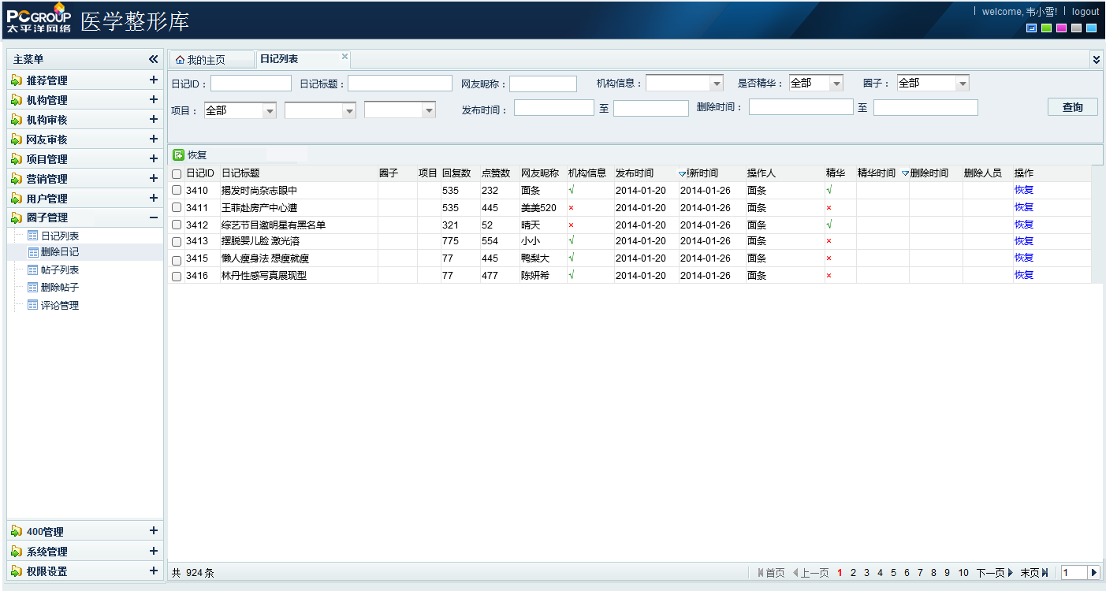

区域 | 功能说明 | 备注
顶部搜索区 | 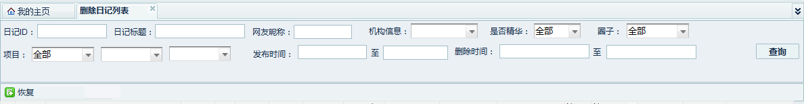  与日记列表不同的是，“更新时间“改成”删除时间“；  恢复操作：对勾选列表项（可多选）进行恢复操作，恢复有确认恢复提示，以防误操作；  恢复的日记不再显示在“删除日记“列表中，出现到”日记列表中“；
列表区 | 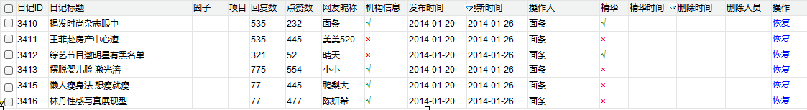  【列表项】  与日记列表的区别：增加“删除时间“和”删除人员“两个数据项；  【增加“状态”项：包括1、审核平台不通过、2、编辑删除、3、用户删除  ；  审核平台不通过：指审核平台不通过的日记；  编辑删除：指编辑删除的日记；  用户删除：指用户自己删除的日记；  【操作】点击数据项中的“恢复”按键，进行恢复操作，恢复有确认恢复提示，以防误操作；  恢复的日记不再显示在“删除日记“列表中，出现到”日记列表中“；  【列表】  列表默认按日记被删除的时间排序，最新被删除的日记显示在列表顶部；

帖子列表
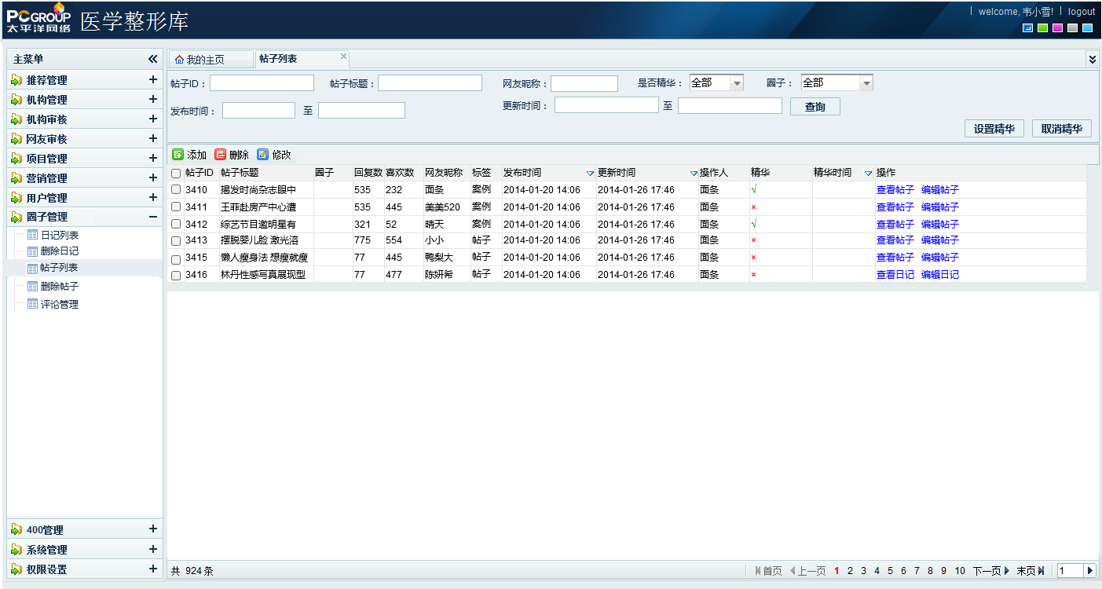
区域 | 功能说明 | 备注
顶部搜索区 | 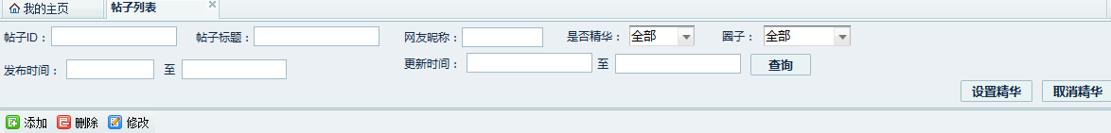  【搜索条件】  帖子ID、帖子标题、网友昵称、是否精华（是或否，默认全部）、圈子（帖子所属圈子分类选中项，默认全部）、发布时间（帖子首发时间）、更新时间（新增记录或修改时间）；  【批量推荐操作】  设置精华：对勾选列表项（可多选）设置为精华；  取消精华：对勾选列表项（可多选）取消设置为精华；  【其他操作】  添加：添加新帖子按键，点击进入发帖子操作界面；  删除：对勾选列表项（可多选）删除操作，删除有确认删除提示，以防误操作；  修改：对勾选列表项（单选有效）进行修改，点击进入帖子编辑界面；
列表区 | 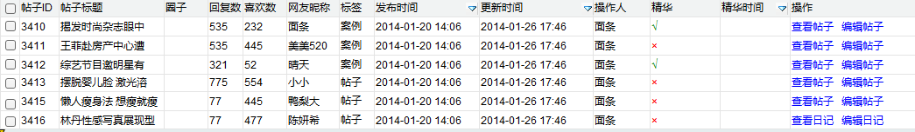  【列表项】  勾选框、帖子ID、帖子标题、圈子、回复数、点赞数、网友昵称、标签（案例 或 帖子 默认系统自动填写，做原始案例数据导入到圈子的帖子中，前期做个标识区分）、发布时间、更新时间、操作人（精华或置顶操作人）、精华（是否精华）、精华时间；  【增加“状态”项：包括1、初始化、2、审核平台通过、3、编辑审核通过】  初始化：指审核系统未审核的；  审核平台通过：指审核平台通过的；  编辑审核通过：指编辑在【删除帖子】列表通过【恢复】按键操作，恢复正常状态的；  【增加帖子“来源”项：包括1、网友 3、编辑】  网友：指前台用户发布的（APP上发布）；  编辑：指编辑通过后台添加的；  【操作】  查看帖子：点击“查看帖子”，浏览器新窗口打开帖子浏览页面；  编辑帖子：点击，进入帖子编辑界面；  【列表】  列表默认按帖子更新时间排序，最新更新的帖子显示在列表顶部；  置顶帖子固定显示在列表顶部，按置顶时间排序；  可点击发布时间、更新时间、精华时间切换排序方式（升降序）；

添加/编辑帖子
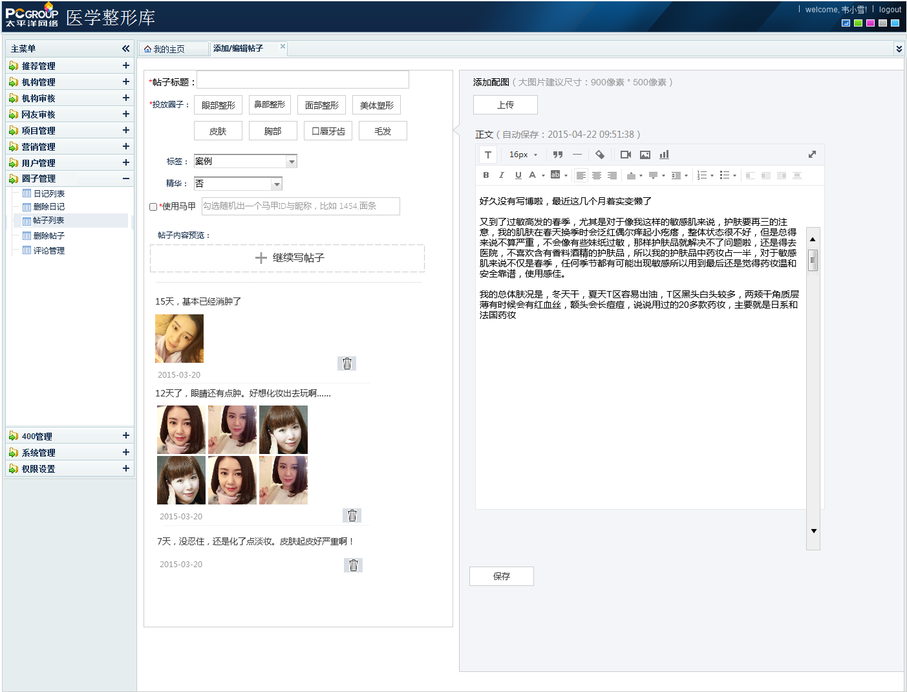

区域 | 功能说明 | 备注
左侧基本信息编辑区 | 【帖子基本信息字段】  帖子标题：必填项，最多35个中文字；  投放圈子：提供手动填写或修改帖子所属的圈子；  标签：案例或帖子，默认选中帖子，若是搬动PC端图文混排的案例到圈子的帖子中，此处选中案例，控制帖子在APP中的显示样式；  是否精华（是或否，默认否）；  使用马甲：必填项，勾选将该篇帖子随机匹配到一个马甲账号下，此处显示账号ID与昵称，比如 1454,面条；可对随机出的账号ID再编辑；若是前台用户所发的帖子，此项默认为已勾选，且显示用户的ID号和昵称；  【帖子内容预览】  继续写帖子：点击，右侧编辑区刷新，对应到继续写帖子的编辑器；  帖子记录项列表：与APP帖子样式一致，每个节点有“删除”操作，可单独删除某个节点内容；点击“删除”按键，弹出“是否删除”确认提示框，点击“确认”，则节点被删除；  编辑记录节点：点击记录节点的任意地方，右侧编辑区显示该节点的数据，可对界面数据进行编辑，“保存“后，右侧编辑区数据清空，数据同步更新到左侧的该记录节点下，显示为最新编辑的数据；
右侧编辑器 | 添加新帖子、编辑旧帖子记录项、继续编写帖子的编辑区；  添加配图：最多可添加9张图，生产记录后图片统一以小图显示在文字下方；  正文编辑器：文字、图片、视频等编辑器；案例图文混排的内容在此处编辑，保持后，生产的页面为图文混排样式，图片为大图模式；  点击保存，可将编辑器中的内容提交生成新的记录项，同步显示在左侧的记录列表中，数据保存成功后，编辑器数据清空；

删除帖子
用于记录被系统、管理员删除的日记，可对已删除的日记恢复正常状态；
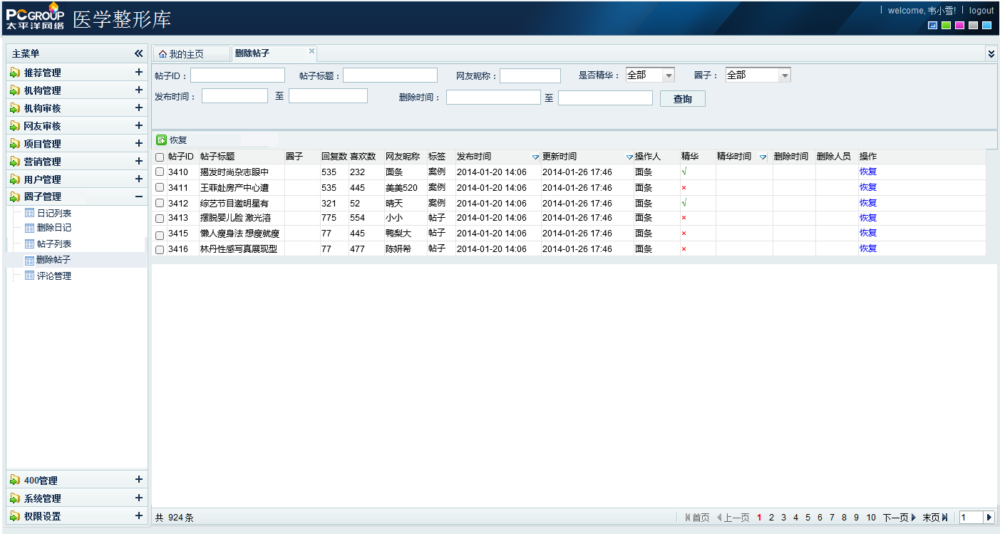

区域 | 功能说明 | 备注
顶部搜索区 | 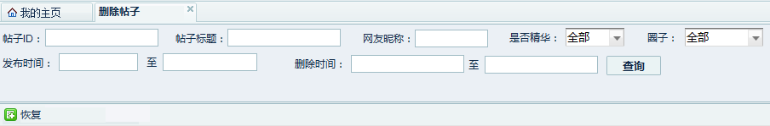  与帖子列表不同的是，“更新时间“改成”删除时间“；  恢复操作：对勾选列表项（可多选）进行恢复操作，恢复有确认恢复提示，以防误操作；  恢复的帖子不再显示在“删除帖子“列表中，出现到”帖子列表中“；
列表区 | 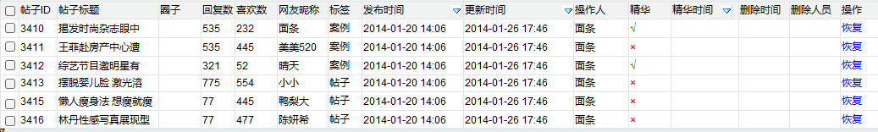  【列表项】  与帖子列表的区别：增加“删除时间“和”删除人员“两个数据项；  【增加“状态”项：包括1、审核平台不通过、2、编辑删除、3、用户删除  ；  审核平台不通过：指审核平台不通过的帖子；  编辑删除：指编辑删除的帖子；  用户删除：指用户自己删除的帖子；  【操作】点击数据项中的“恢复”按键，进行恢复操作，恢复有确认恢复提示，以防误操作；  恢复的帖子不再显示在“删除帖子“列表中，出现到”帖子列表中“；  【列表】  列表默认按帖子被删除的时间排序，最新被删除的帖子显示在列表顶部；

评论管理
用于管理日记和帖子的评论，对违规内容进行删除操作；对于回复的回复，在此列表总，任何的回复或评论都单独作为一条记录项；
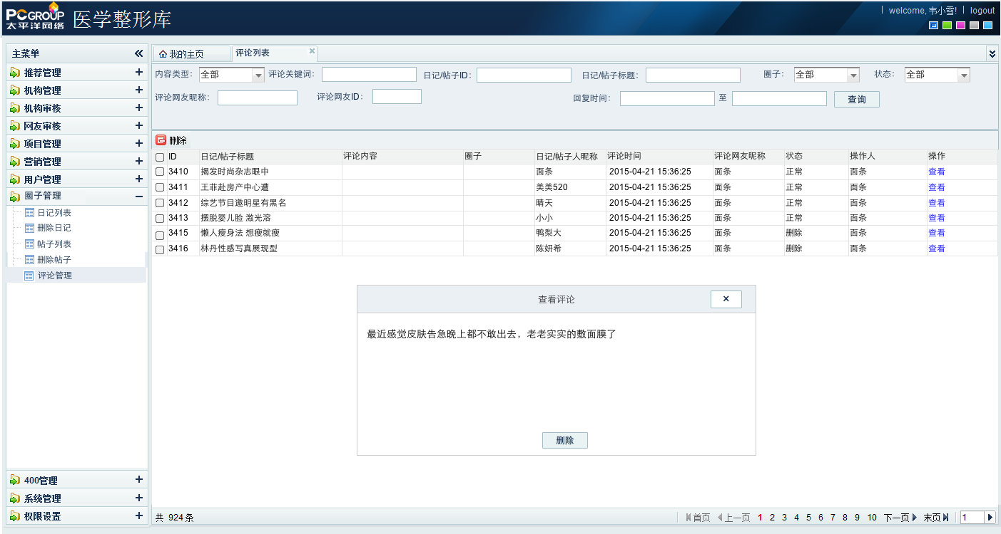

区域 | 功能说明 | 备注
顶部搜索区 | 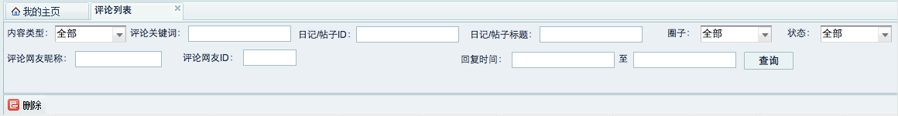  【搜索条件】  内容类型（日记或帖子）、评论关键词、日记/帖子ID、日记/帖子标题、圈子、状态（评论的状态，正常或删除状态）、评论网友昵称、评论网友ID、回复时间；  删除：对勾选列表项（可多选）删除操作，删除有确认删除提示，以防误操作；
列表区 | 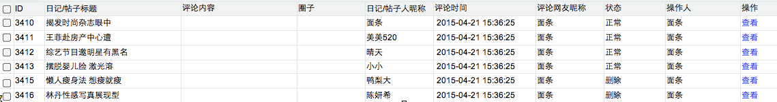  【列表项】  勾选框、日记/帖子ID、日记/帖子标题、评论内容、圈子、日记/帖子人昵称、评论时间、评论网友昵称、状态、操作人（删除人）；  【操作】  查看：点击“查看”，在当前界面，弹窗查看评论详情框，且可对回复进行删除操作，如下图样式。  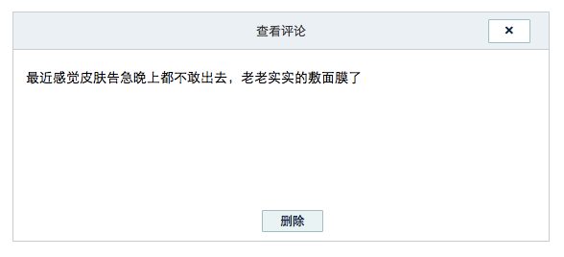  【列表】  列表默认按评论发布的时间排序，最新评论显示在列表顶部；

营销管理

订单管理
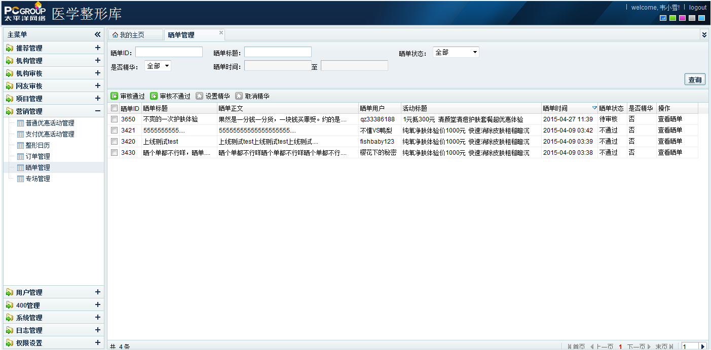
区域 | 功能说明 | 备注
订单管理 | 现医美后台已经功能界面，延用；  审核通过的晒单，在前台活动详细界面中露出在用户晒单列表中，同时根据订单所属的项目，投放显示到相应的圈子日记列表中；【注明，审核通过的晒单不显示在后台日记列表中】
查看晒单 | 应晒单以日记形式承载，【查看晒单】的编辑界面与日记的编辑界面一致，参考【编辑/添加日记】文档部分；

用户管理

樱桃帮用户
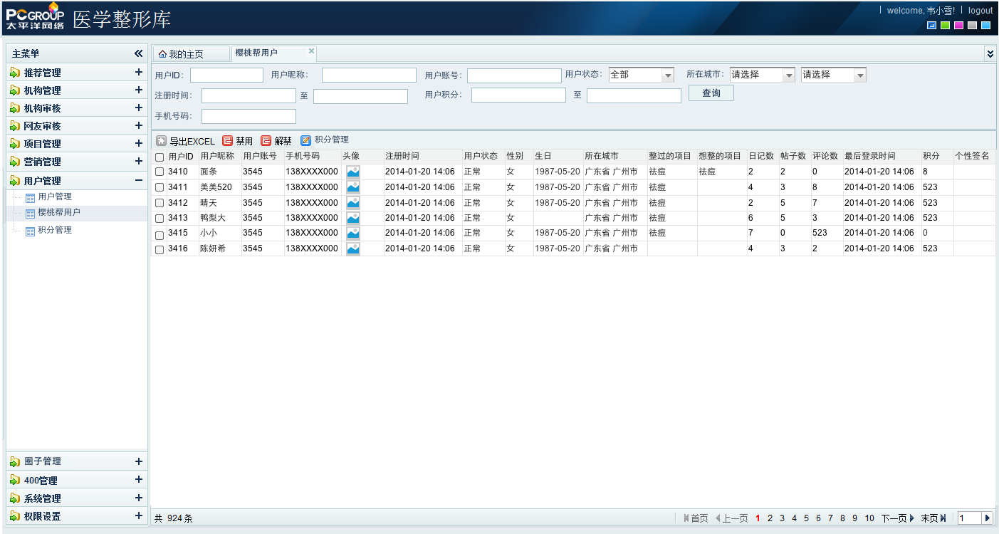

区域 | 功能说明 | 备注
顶部搜索区 | 【搜索条件】  用户ID、用户昵称、用户账号、用户状态（正常、禁用）、所在城市（省 市）、注册时间、用户积分、手机号码；  【操作】  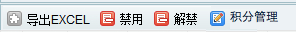  导出excel：将列表中的用户资料导出保存到excel表；  禁用：对勾选的用户进行禁用操作，被禁用的用户不能发布任何内容（日记、晒单、帖子、评论）；  解禁：对被禁用的用户进行解禁操作，恢复发内容功能；  积分管理：只能单选，勾选后，点击进入用户的积分管理界面
列表区 | 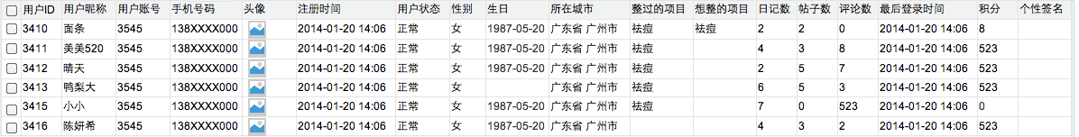  【列表项】  勾选框、用户ID、用户昵称、用户账号、手机号码、头像、注册时间、用户状态、性别、生日、所在城市、整过的项目、想整的项目、日记数、帖子数、评论数（ta发的评论）、最后登陆时间、积分、个性签名；  【操作】  点击列表项，进入用户的个人详情主页； 用户详情页为用户在时尚网的个人主页信息，如下图，具体字段为时尚网个人账号登陆下的“个人资料“字段；  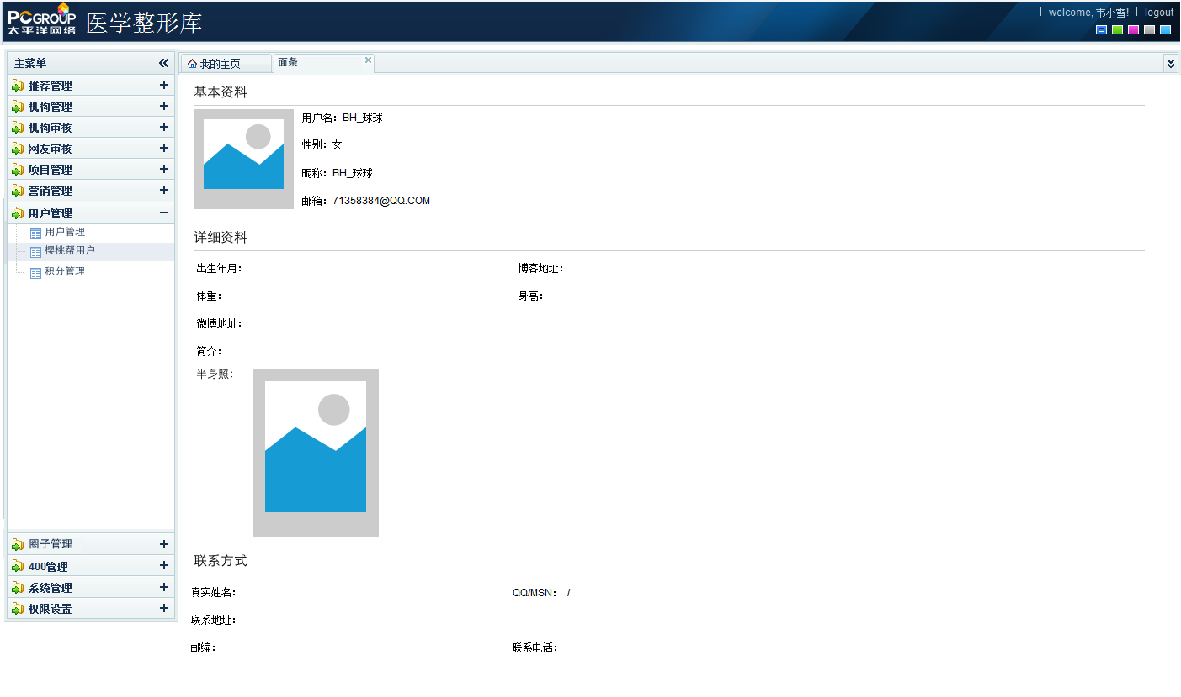  【列表】  列表默认按注册时间排序，最新注册的用户显示在列表顶部；  可点击注册发布时间切换排序方式（升降序）；

积分管理
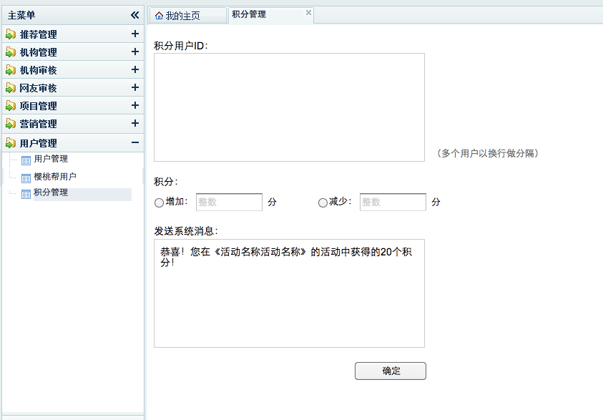

区域
区域 | 功能说明 | 备注
积分管理操作界面 | 【积分用户ID】：若从“樱桃帮用户列表“勾选进入到此界面，则”积分用户ID“项，则自动填写上所勾选的用户ID；若直接从左侧的功能入口进来的，此项为空；  一次支持对多个用户进行同样的积分处理；  多个账号之间用换行做区别；  【积分】：可对用户的积分进行增加或减少操作；  【发送系统消息】：对用户的积分操作，进行系统通知提醒，默认通知文案，可再编辑；
功能说明备注

消息管理

消息列表
编辑发送的消息记录表。

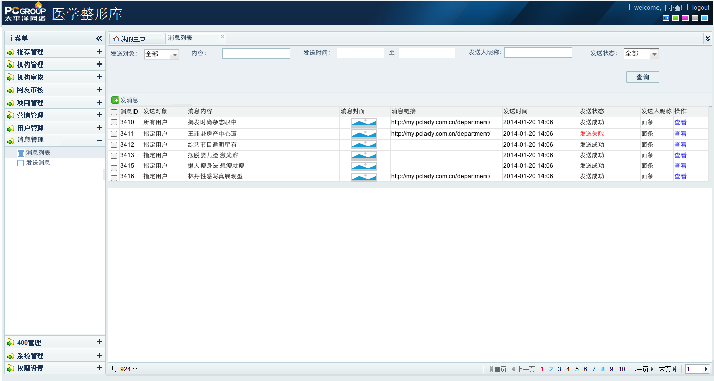

区域 | 功能说明 | 备注
顶部搜索区 | 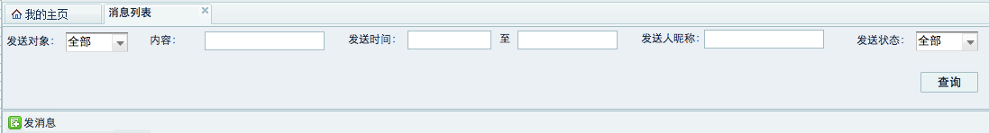  【搜索条件】  发送对象（部分用户、全部用户，默认全部）、内容、发送时间、发送人（昵称）、发送状态（发送成功、发送失败，默认全部）；  【操作】  发消息：勾选完用户项（可多选），点击“发消息“按键，跳转到”发消息界面“，”发送对象“默认勾选为”部分用户“，”用户ID“项，自动填写上所勾选的用户ID（passportId）；
列表区 | 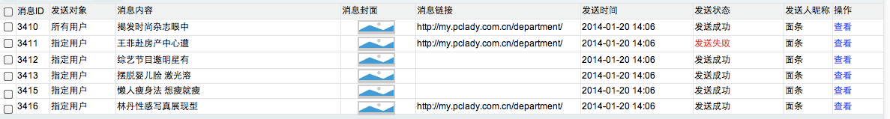  【列表项】  勾选框、消息ID、消息内容、消息封面、消息链接、发送时间、发送状态、发送人昵称用户昵称；  【查看操作】  点击查看，进入消息编写界面，可对已发送出去或发送失败的消息重新编辑，再次发送；

发送消息
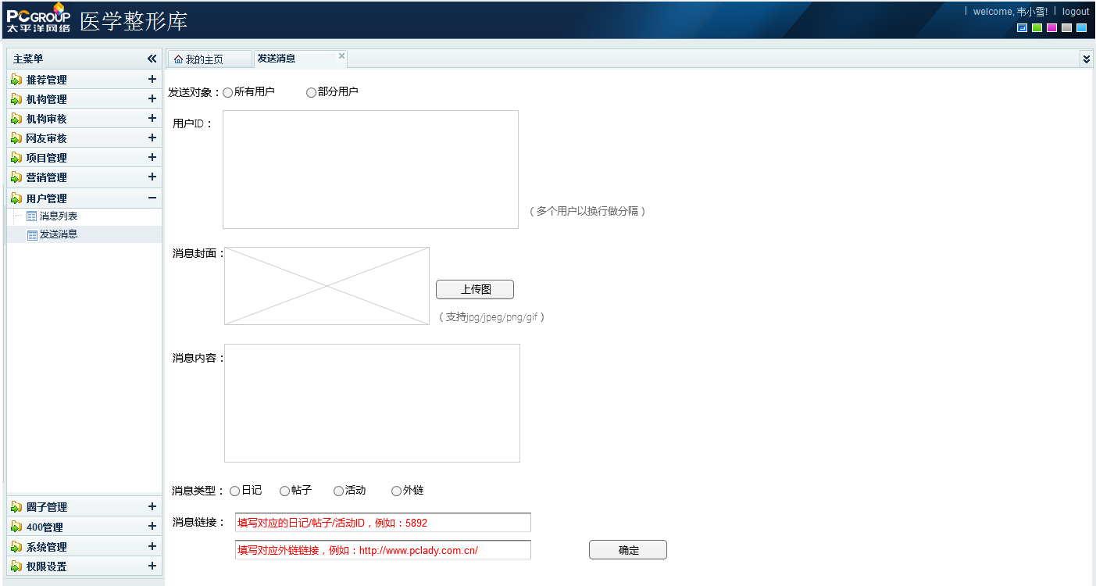

区域
区域 | 功能说明 | 备注
发送消息操作界面 | 【发送对象】：必选项，所有用户 和 部分用户；  勾选 所有用户 ，则对最近1个月内有登陆过的樱桃帮用户发送信息；  勾选 部分用户 ，则在下方展开“用户ID“输入框，用于填写发送用户，多个用户按换行做区分，填写的为用户passportId；  【消息封面】：非必填项，只支持上次一张图，用于推送到用户“个人中心-我的消息“列表内所显示的图；  【消息内容】：必填项，文字部分；限制最多250个字；  【消息类型】：非必填项，指消息对应的链接类型，共有日记、帖子、活动、外链，4类，默认勾选日记项；  【消息链接】：非必填项，设置消息链接，用户收到消息，可点击消息跳转到对应的页面；根据【消息类型】勾选类型，匹配所需填写的内容，若勾选了“日记、帖子、活动”，则要填写对应的内容id号即可；若勾选“外链”，则要填写需要链接的有效外链链接，同时输入区域根据勾选类型，出现不一样的文案提醒，如下图：  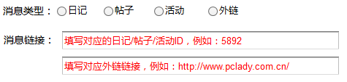  对应前台样式如下图：  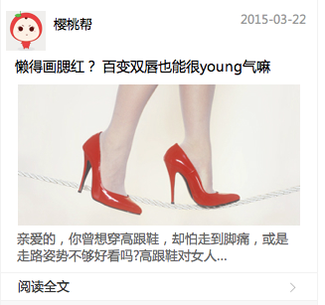

推荐管理

樱桃帮精选推荐
增加樱桃帮，首页“精选推荐”列表的维护入口；
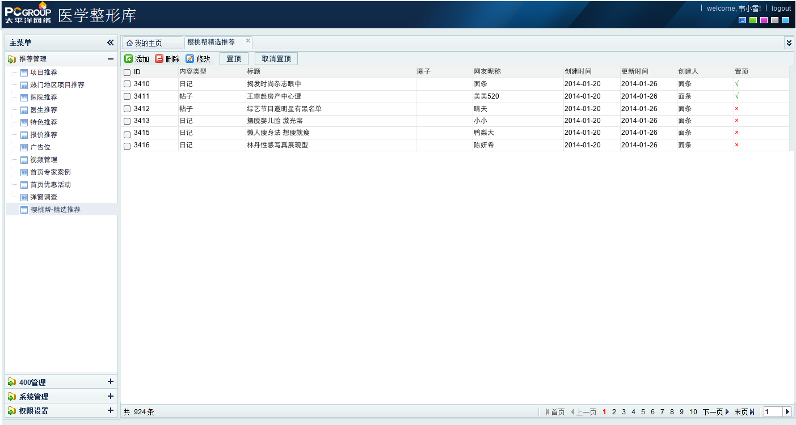
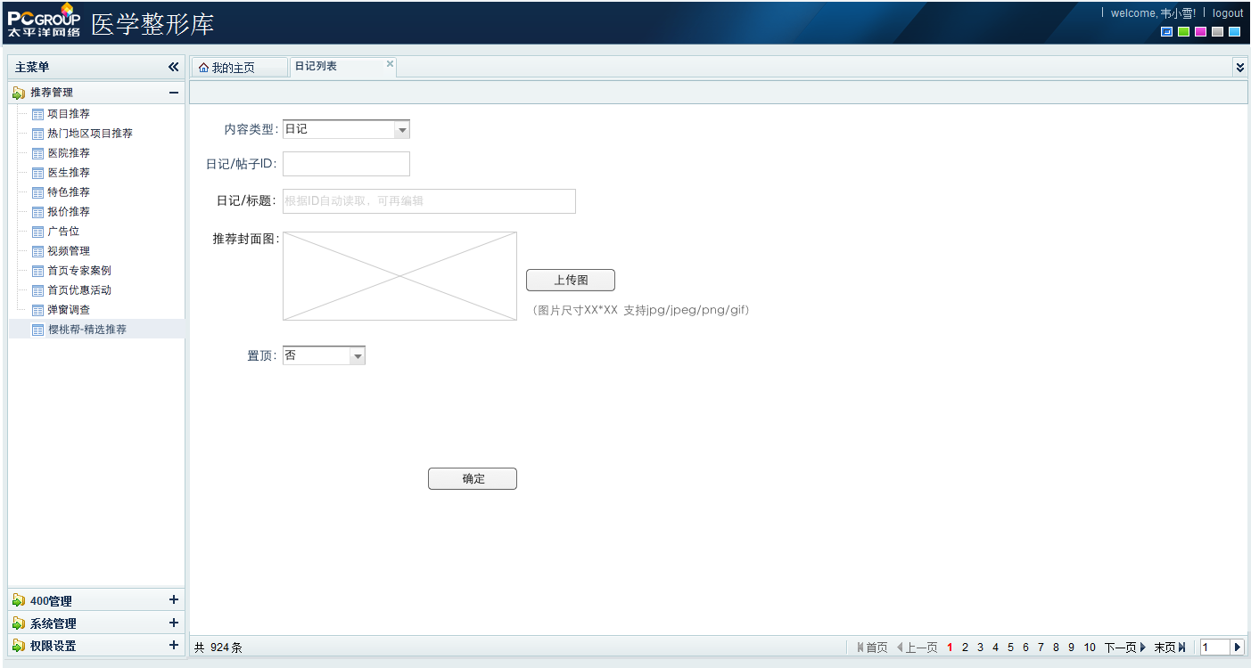

区域 | 功能说明 | 备注
列表区 | 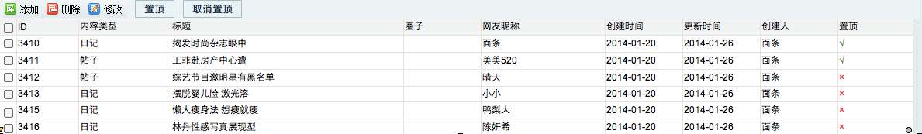  【操作项】：添加、删除、修改、置顶、取消置顶；  【列表项】：勾选项、ID、内容类型（日记或帖子）、标题、圈子（日记或帖子所属的圈子，自动读取显示）、网友昵称（日记或帖子的用户名，自动读取显示）、创建时间（该推荐的创建时间）、更新时间（该推荐的更新时间）、创建人、置顶（置顶状态，置顶的列表项，显示在列表的顶部）；  【列表排序】：默认按最新添加的数据项显示在列表顶部，若列表项设置为“置顶”，则优先默认排序，显示在列表的顶部，最新置顶的显示在第一位；
添加/编辑列表项 | 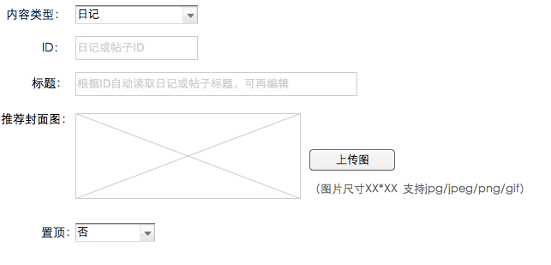  内容类型：日记或帖子两个选项；  ID：编辑手动填写日记或帖子ID；  推荐标题：系统根据编辑所填写的ID以及内容类型，匹配相应的日记或帖子标题，可对标题修改，只作为推荐文案，不改动日记或帖子标题；  推荐封面图：只支持上传一张图，在列表中显示；  置顶：是或否 置顶操作影响改数据项在前台“精选推荐”列表中的顺序，置顶的数据项，显示在列表的顶部，按置顶时间，最新置顶的显示在第一位；同时也影响其在后台“樱桃帮精选推荐”列表的顺序，最新推荐的显示在列表顶部；  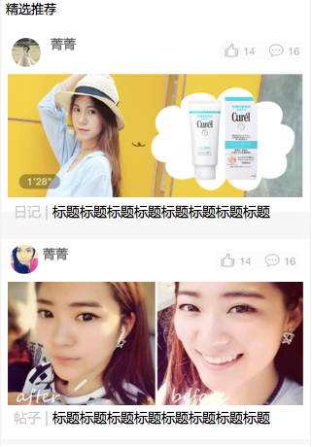

樱桃帮圈子顶部
增加樱桃帮，圈子顶部6个图片位的维护入口；
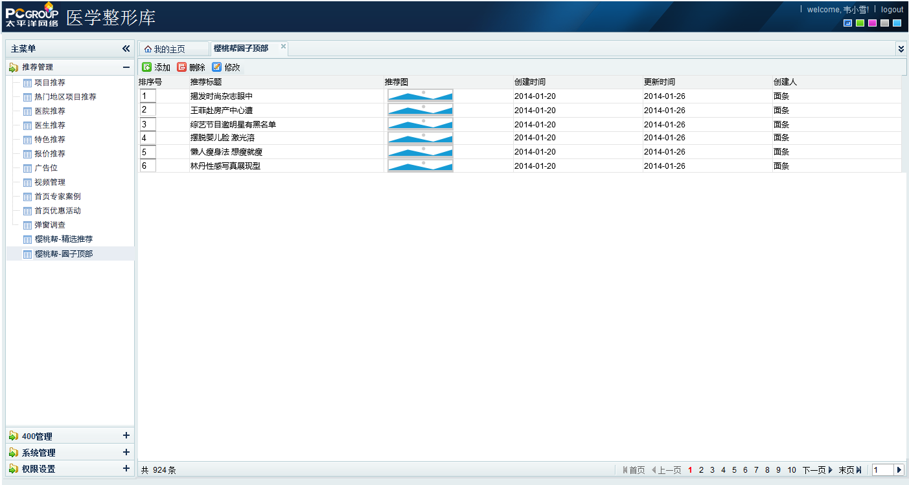
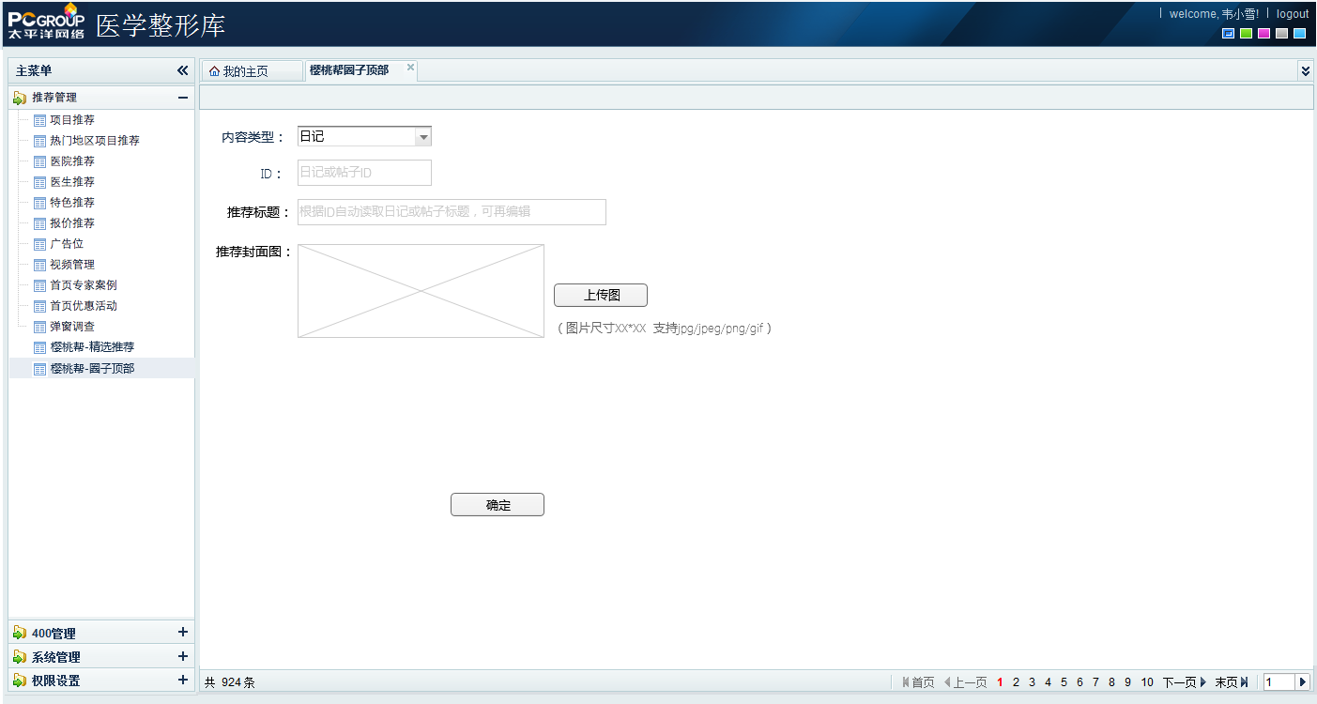

区域 | 功能说明 | 备注
列表区 | 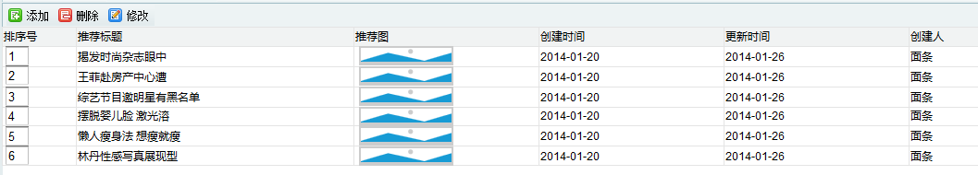  【操作项】：添加、删除、修改；  【列表项】：排序号（1-6，可编辑）、推荐标题、推荐图、创建时间（该推荐的创建时间）、更新时间（该推荐的更新时间）、创建人、；  【列表排序】：默认按最新添加的数据项显示在列表顶部；
添加/编辑列表项 | 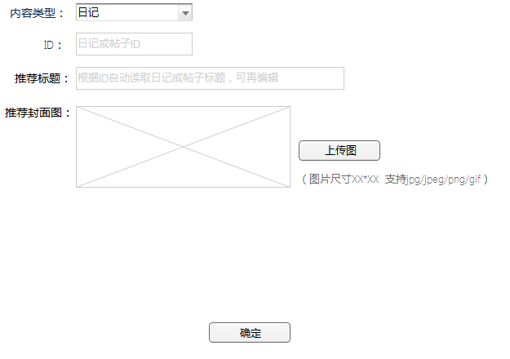  内容类型：日记或帖子两个选项；  ID：编辑手动填写日记或帖子ID；  推荐标题：系统根据编辑所填写的ID以及内容类型，匹配相应的日记或帖子标题，可对标题修改，只作为推荐文案，不改动日记或帖子标题；  推荐封面图：只支持上传一张图，在列表中显示；  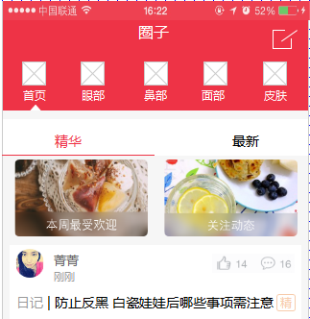
功能区域
========文档结束========

